МАДОУ Большеалексеевский д/с комбинированного вида «Калинка»

Спортивный праздник, посвященный всемирному дню сердца.


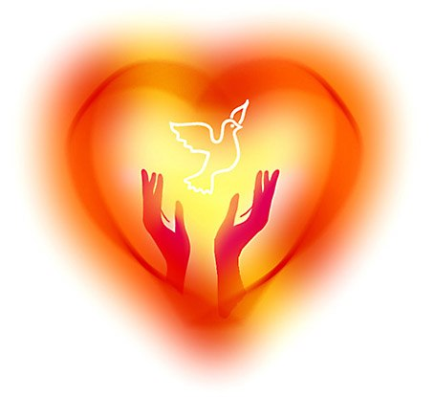
Исаева Л.А.

2012
Спортивный праздник, посвященный всемирному дню сердца.
"ЧТО ЖЕ БЬЁТСЯ ТАМ В ГРУДИ?" 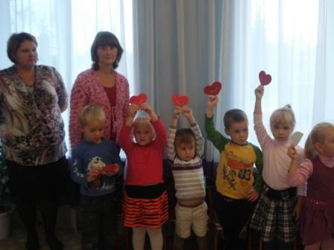
ЦЕЛЬ: - познакомить детей с внешним видом человеческого сердца и его значением для человека в доступной для дошкольников форме
Задачи: - закрепить представления детей о том, что является опорой нашего организма и о необходимости выполнять физические упражнения для укрепления мышц;;
- обучить правилам, при которых сердце сохраняется здоровым;
- формировать интерес и осознанное отношение к выполнению физических упражнений;
- воспитывать в детях потребность к здоровому образу жизни.
МАТЕРИАЛ И ОБОРУДОВАНИЕ:
- иллюстрации: схема скелета и мышц человека, сердце человека;
- обручи;
- гимнастические скамейки;
- ориентиры;
- мольберт;
- вырезанные из картона "улыбающиеся сердечки";
- магнитофон.
-мультимедиа.
ПРЕДВАРИТЕЛЬНАЯ РАБОТА:
- рассматривание с детьми иллюстраций с изображением строения тела человека в детской энциклопедии;
- беседы с детьми о строении человека в доступной для дошкольников форме;
- чтение книг о спорте и спортсменах;
- рассматривание иллюстраций с изображением спортсменов;
- беседы с детьми о пользе физ. упражнений и занятий спортом;
- беседы с детьми о пользе здорового образа жизни.
АКТИВНЫЙ СЛОВАРЬ: физическая культура, спортивный зал, гимнастика, эстафета, скелет.
ПАССИВНЫЙ СЛОВАРЬ: сердечная мышца.
ХОД ЗАНЯТИЯ:
Дети заходят в спортивный зал и садятся на гимнастические скамейки. На экране появляется изображение сердца.
Всемирный день сердца (World Heart Day), отмечаемый ежегодно в последнее воскресенье сентября, впервые был организован в 1999 году по инициативе Всемирной федерации сердца. Эту акцию поддержали Всемирная организация здравоохранения (ВОЗ), ЮНЕСКО и другие значимые организации. Цель введения новой даты — повысить осознание в обществе опасности, которая вызвана эпидемией сердечно-сосудистых заболеваний в мире, а также инициировать всеобъемлющие профилактические меры в отношении ишемической болезни и мозгового инсульта во всех группах населения. Всемирный день сердца проводится под девизом «Сердце для жизни». В настоящее время сердечно-сосудистые заболевания являются главной причиной смерти в мире: ежегодно они уносят более 17 миллионов человеческих жизней. Факторы риска возникновения сердечно-сосудистых заболеваний и инсульта включают повышенные кровяное давление, уровень холестерина и глюкозы в крови, курение, недостаточное потребление овощей и фруктов, повышенный вес, ожирение и физическую инертность.
Вед. Ребята, сегодня мы с вами познакомимся с органом тела человека - с сердцем, а сначала давайте вспомним занятие, на котором мы знакомились со строением своего тела. Что является опорой нашего организма?
Ответы детей. Опорой нашего организма является скелет, кости.
Показ детям схемы скелета человека.
Вед. Что приводит в движение скелет и все наше тело?
Дети. Скелет и все наше тело в движение приводят мышцы. 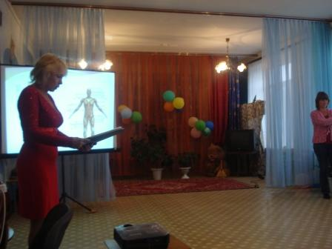
Вед. К чему прикреплены мышцы?
Дети. Мышцы прикреплены к скелету, костям.
Показ схемы строения человека с мышцами.
Вед. Что необходимо делать для укрепления наших мышц?
Дети. Для укрепления мышц нужно заниматься физкультурой и спортом.
Вед. Ребята, покажите мышцы рук, ног.
(Дети показывают.)
Вед. А вы, ребята, занимаетесь физкультурой?
Ответы детей.
Вед. Ребята, где вы занимаетесь физкультурой?
Ответы детей.
Вед. Молодцы ребята! А теперь послушайте песенку, которая состоит из двух слов: "тук - тук".
(Прослушивание фонограммы биение сердца человека.)
Вед. Ребята, так бьется сердце человека. Такую же песенку исполняет и сердце каждого из вас. Вы ее можете услышать в любую минуту. Сердце находится в грудной клетке с левой стороны.
(Показывают детям.)
Вед. Ребята приложите ладошку к груди с левой стороны. Чувствуете, как оно бьется? (Ответы детей.)
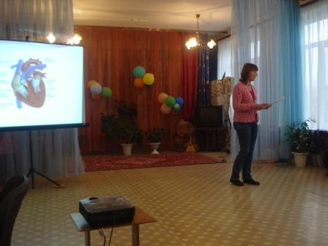
Вед. Показывает иллюстрацию с изображением сердца человека.
Это сердце человека. Размером сердце с апельсин или с ваш кулачок. Сожмите ладошку в кулачок.
(Дети выполняют задание за воспитателем.)
Вед. Вот такого размера ваше сердце. Несмотря на свой небольшой размер, сердце каждый день делает очень много ударов - 12 тысяч - это очень много. И когда вы двигаетесь, и когда вы спите, сердце работает - "тук - тук" - поет свою песенку. Поэтому мы должны его беречь, заботится о его состоянии. Ребята, какую песенку поет наше сердце?
(Ответы детей.)
В-ль. Много ли ударов делает наше сердце за день?
Какого размера ваше сердце?
Ребята, вы уже знаете, что физические упражнения укрепляют мышцы рук, ног, туловища, делают их сильнее. А ведь сердце тоже мышца. Вот и выходит, что регулярные занятия физкультурой и подвижные игры укрепляют сердечную мышцу. А если сидеть целыми днями без движений, например, смотреть телевизор, или играть в компьютерные игры, то сердце может перестать, хорошо работать. Давайте назовем полезные упражнения для укрепления мышц и подвижные игры.
(Ответы детей.)
Вед. А сейчас мы выполним несколько упражнений, которые вы назвали.
(Дети строятся в колонны и несколько детей, по одному показываю упражнения, а остальные выполняют.)
Вед. Молодцы, дети, вы много знаете полезных упражнений для укрепления мышц, садитесь. Дети, как вы думаете, какие виды спорта наиболее полезны для укрепления сердечной мышцы?
Молодцы, ребята, правильно, а сейчас мы будем соревноваться. Разделимся на две команды.
Дети перестраиваются в две колонны, встают возле ориентиров.
Первая эстафета "Кто быстрее?" Прыжки на двух ногах с продвижение вперед.
Вторая эстафета "Догони обруч" Прокатывание обруча одной рукой вперед. 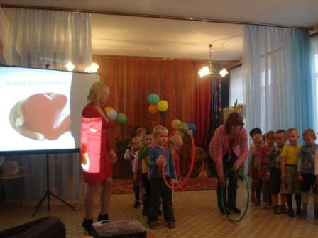
Третья эстафета «Пронеси мяч» Перенести мяч на ракетке. 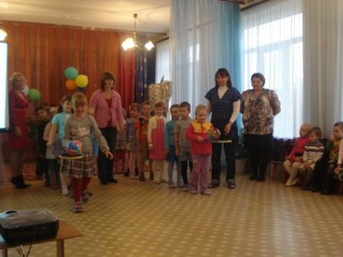
Молодцы, ребята. Вы побегали, попрыгали и сердце стало биться сильнее и быстрее. Чувствуете, как стучит сердце, и как вы учащенно дышите, положите ладошку на грудь с левой стороны. (Дети прикладываю ладошку к сердцу.)
Выполним дыхательные упражнения, чтобы восстановить спокойное дыхание и чтобы ваше сердце отдохнуло.
Дети выполняют дыхательные упражнения: «Осенние листочки»: 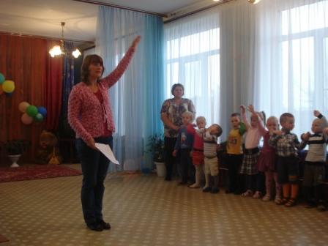
Утром в лес мы идем, листья сыплются дождем, под ногами шелестят и летят…
«Шарик»: Надуваем быстро шарик, он становиться большой. Вдруг шар лопнул, воздух вышел – стал он тонкий и худой.
Вед. Скажите, ребята, чем отличается биение сердца, которое вы чувствовали в начале занятия и биение вашего сердца сейчас?
(Ответы детей.)
Вед. Правильно, ребята, садитесь на скамейки. Ребята, после быстрого бега ваше сердце бьется сильнее, быстрее. Это очень полезно, потому что такая тренировка укрепляет сердечную мышцу. Сердце может сильно биться и от волнения, например, когда вы переживаете на соревнованиях за свою команду. Как только соревнования заканчиваются, сердце успокаивается и возвращается к своему нормальному ритму. Но и в этом случае необходимо помогать своему сердцу, вспомните, какое оно маленькое. За день вы много двигаетесь, испытываете множество впечатлений, поэтому необходимо вовремя отдыхать. Именно поэтому вы ложитесь днем спать, а вечером ваши мамы и папы укладывают вас спать на ночь. Когда вы отдыхаете, сердце тоже отдыхает и бьется медленнее. Ребята, когда сердце бьется медленнее?
Когда сердце бьется быстрее? Почему детям нужно днем спать?
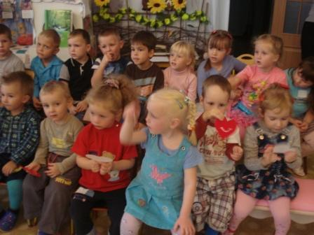 Ребята, послушайте правила, соблюдая которые вы сохраните свое сердце здоровым:
1. Регулярно занимайтесь физкультурой, играйте в подвижные игры.
2. Обязательно спите днем, вовремя ложитесь спать на ночь.
3. Кушайте полезные продукты: овощи, фрукты, каши, молоко, рыбу, мясо, творог.
4. Если вы больны, лежите в постели столько времени, сколько скажет врач.
(На каждое правило показывает иллюстрацию.)
Вед. Ребята, какие правила вы запомнили?
Молодцы, правильно.
Итак, ребята, с каким органом тела человека вы сегодня познакомились? Какого размера сердце человека?
Еще что вы узнали о сердце человека?
Нужно ли тренировать сердце?
Как бьется сердце, когда вы находитесь в спокойном состоянии: ходите, сидите или спите?
Как бьется сердце, когда вы бегаете, прыгаете, играете в подвижные игры или волнуетесь?
Что нужно делать после быстрого бега или прыжков?
Какие вы узнали правила, соблюдая которые ваше сердце сохраниться здоровым?
Для чего нужно спать днем и ночью?
Какие полезные продукты нужно кушать?
Молодцы, ребята, я очень рада, что вы все запомнили. Вы у меня сегодня такие молодцы: активно участвовали в эстафетах, переживали за свою команду, внимательно меня слушали, отвечали на вопросы и поэтому вас ждет награда, каждому из вас я подарю "улыбающееся сердечко".
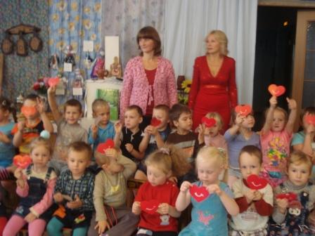
На этом наш праздник закончен.
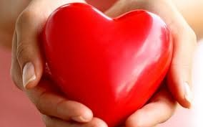
Человеку нужен сон -
устает он очень днем.
Сердце же без устали стучит -
отдыхать ему природа не велит.
А сердце у людей одно,
должно заботой быть окружено;
однако в жизни всё не так -
об этом думать не хотим никак:
пока у человека всё "на пять"
ему на своё сердце наплевать...
По пустякам переживает, курит, пьет -
здоровье человек совсем не бережет.
Когда ж оно начнет "сдавать"
лекарства начинает принимать.
Но поздно о здоровье думать начинать,
когда пора в больнице уж лежать.
Все говорят: "сейчас я молодой,
и должен всё попробовать с лихвой,
а вот когда наступит старость -
подумаю о жизни малость."
Не понимает он того,
что всё откликнется потом:
как юность человек живет -
такая старость его ждет.

Даю тебе сердце
На листике белом,
Дарю тебе сердце,
Что хочешь с ним делай.
Гуляй где угодно,
Ходи с ним повсюду,
Рисуй что захочешь,
Сердиться не буду.
Но лучше на нем
Рисовать не учись ты,
Пускай мое сердце
Останется чистым

